- Trong quy trình xử lý video, nhóm có bước Tracking sau Detection. Tracking được dùng để giải quyết vấn đề gì cụ thể (theo báo cáo).
- Nhóm chọn mô hình AI phát hiện vật thể (YOLO). Model sẽ detect những class gia súc nào hay tất cả, kể cả người cũng được nhận dạng là gia súc.
- Nhóm thiết kế bước Counting sau Tracking. Hệ thống đếm gia súc theo nguyên tắc nào (đếm ID đang xuất hiện hay ID đi qua vùng đếm ROI).
- Một hạn chế lớn là gia súc che khuất lẫn nhau (occlusion). Nhóm đã nghiên cứu và dự định giải quyết vấn đề này như thế nào trong phần detection + tracking.
- Nhóm nêu hạn chế “nếu dùng server mạnh mới chạy tốt real-time”. Trong thiết kế hiện tại độ trễ là bao nhiêu, độ chính xác đánh giá như thế nào.
Báo cáo
Câu 1: Tracking được dùng để giải quyết vấn đề gì cụ thể?

Đầu tiên ta cần nắm sơ lược về cách vận hành của giai đoạn tiền xử lý trước khi đưa ảnh vào model AI YoloV5.

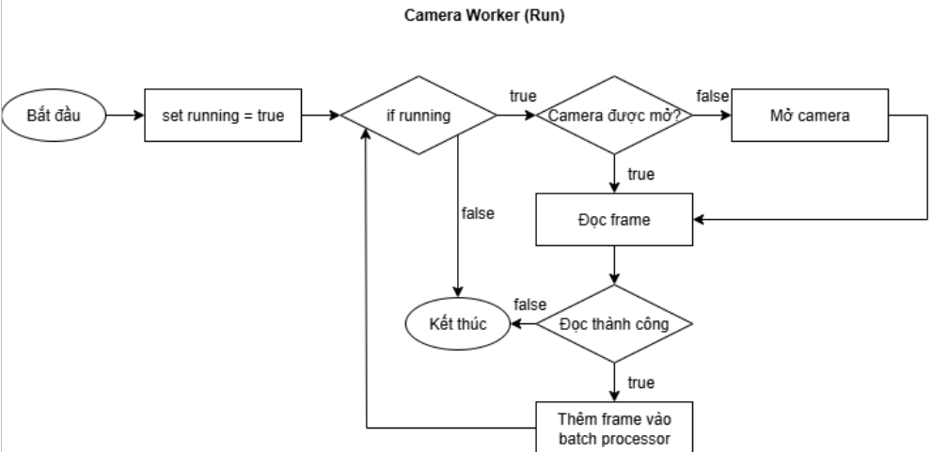

Tóm gọn quy trình vận hành:
- Một biến toàn cục “running” được duy trì, khi camera và hệ thống hoạt động bình thường, dữ liệu từ camera là các frame hình độc lập, tuần tự theo thời gian. Các frame hình này được đưa vào hàng chờ cho AI xử lý.
- Model AI nhận các frame hình và dự đoán ra các hộp bouding box (các hộp bao quanh đối tượng được phát hiện), các frame độc lập và các kết quả đầu ra của model AI qua các frame cũng độc lập.

Nếu tất cả gia súc đều nằm trong khung hình thì chỉ cần 1 lần detect có thể đếm được số lượng ngay, tuy nhiên thực tế camera khó có thể bao quát hết được.Ở đây, chúng di chuyển theo dòng qua một khu vực và camera sẽ chụp lại liên tục các khung hình
Vậy, làm sao để máy móc có thể hiểu được mối quan hệ giữa các kết quả detect từ các frame độc lập của luồng stream dài.

Ví dụ: giữa 2 frame hình, làm sao để máy móc biết đối tượng nào đã được đếm? (chưa kể tới việc gia súc di chuyển liên tục, vị trí của con vật ở frame hình trước có thể trở thành vị trí của con vật khác).

Tracking sẽ giải quyết vấn đề này, bằng cách:
- So khớp các bouding box ở các frame hình trước, sử dụng thuật toán Hungari để xác định mỗi quan hệ giữa các bouding box ở các khung hình liền kề.
- Chuỗi bouding box của 1 vật thể được xác định 1 ID duy nhất.
- Khi con vật bị che khuất, cơ chế track buffer cho phép con vật bị che khuất trong 1 thời gian nhất định mà không mất ID.
=> Nó sẽ giải quyết vấn đề 1 con vật đi vào vùng quan sát của camera, dù con vật có di chuyển thì nó vẫn sẽ được đánh 1 ID duy nhất, mở rộng ra ta chỉ cần đếm ID cao nhất là có thể rõ được số lượng con vật đã đi qua vùng quan sát.

Câu 2: Nhóm chọn mô hình AI phát hiện vật thể (YOLO). Model sẽ detect những class gia súc nào hay tất cả, kể cả người cũng được nhận dạng là gia súc.

Mặc định, Model YOLOV5 đã được training trên tập dữ liệu COCO đã có khả năng nhận diện tới 80 lớp.
Tham khảo các class có sẵn: https://docs.ultralytics.com/datasets/detect/coco/#applications
Tùy vào mục đích sử dụng mà lựa chọn class để lọc đầu ra cho model.

Câu 3: Nhóm thiết kế bước Counting sau Tracking. Hệ thống đếm gia súc theo nguyên tắc nào (đếm ID đang xuất hiện hay ID đi qua vùng đếm ROI).

Dựa trên câu trả lời của câu hỏi số 1. Mỗi con vật đi vào vùng quan sát của camera sẽ nhận một ID duy nhất. Khi có con vật mới xuất hiện, nó sẽ được gán cho 1 ID hoàn toàn mới, bằng ID lớn nhất đã track trước đó +1, từ đây, ID lớn nhất cũng chính là số lượng con vật.

Câu 4: Một hạn chế lớn là gia súc che khuất lẫn nhau (occlusion). Nhóm đã nghiên cứu và dự định giải quyết vấn đề này như thế nào trong phần detection + tracking.

Đặt ra các mức độ của vấn đề khuất vật thể. Có 2 mức độ.
- Che khuất một phần (Model có thể nhận diện được):
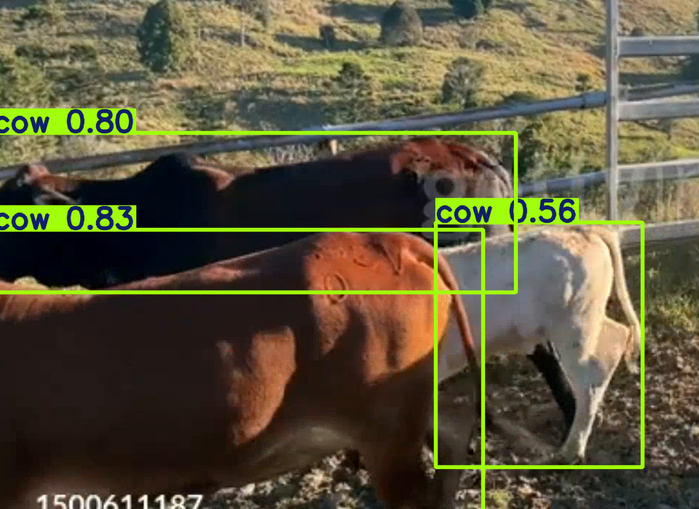
Với mức độ này, chỉ cần có đối tượng được phát hiện, thì chắc chắn ID của đối tượng đó sẽ được tính và sẽ được đếm. Tuy nhiên nhóm cũng đã phát hiện ra vấn đề tiếp theo đó là việc khi đàn bò di chuyển, một đối tượng đã được phát hiện trước đó, bỗng bị che khuất bởi một đối tượng khác khiến model mất khả năng detect ra đối tượng bị khuất đó.

Track buffer sẽ giải quyết điều này bằng cách lưu trữ hàng chờ mang ID của đối tượng bị khuất đó, có 2 trường hợp xảy ra:
- Trong thời gian không quá dài (1 đến 2 giây, tùy vào tốc độ di chuyển của đàn bò mà độ chính xác sẽ tăng giảm), khi con vật đó xuất hiện trở lại tại vị trí cách vị trí cũ không quá xa thuật toán hungari sẽ hoạt động và tiếp tục ghép nối bouding box của con vật trở lại đó vào track buffer. Từ đó vẫn sẽ tính đúng được số lượng gia súc.
- Nếu khoảng thời gian từ lúc bị che khuất tới lúc được phát hiện trở lại quá lâu, hoặc con vật đã di chuyển quá xa so với vị trí đã lưu trong track buffer thì số lượng con vật sẽ không còn chính xác nữa.

- Che khuất toàn phần: Model AI sẽ không thể detect được đối tượng bị che khuất, từ đó chắc chắn sẽ bỏ lỡ đối tượng, không đếm được chính xác số lượng bò có trong đàn.

Câu 5: Nhóm nêu hạn chế “nếu dùng server mạnh mới chạy tốt real-time”. Trong thiết kế hiện tại độ trễ là bao nhiêu, độ chính xác đánh giá như thế nào.

Với vấn đề “nếu dùng server mạnh mới chạy tốt real-time” thì với server có card đồ họa mạnh với nhiều nhân CUDA và VRAM sẽ tăng batch size và tăng tốc độ xử lý lên, khiến thời gian trung bình model AI xử lý trên từng khung hình giảm đi nên server xử lý nhanh hơn chạy tốt real-time. Ngoài ra còn một yếu tố ảnh hưởng tới vấn đề real-time là tốc độ hình ảnh từ thiết bị gửi về server và nó phụ thuộc vào kết nối mạng wifi.
Ở thiết kế hệ thống hiện tại.
- Model được chạy trên card đồ họa RTX 3050 4GB VRAM.
- Mạng kết nối có tốc độ là download:253Mbps; upload 265Mbps.
- FPS server nhận được là 10-12 fps.
- FPS server hiển thị được lên giao diện web là 23-25 fps.
- Tốc độ xử lý trên từng batch là 20-33ms.
Độ chính xác khi thực hiện đếm sẽ phụ thuộc vào nhiều yếu tố như
- Phụ thuộc vào mật độ súc vật.
- Tốc độ di chuyển của đám gia súc.
- Hướng di chuyển so với góc chiếu camera (Góc càng xiên càng khó chính xác).
- Tốc độ đọc khung hình, gửi khung hình về server của camera (phụ thuộc vào thiết bị và tốc độ mạng).
- Tốc độ xử lý của model AI dưói backend (ảnh hưởng bởi phần cứng).

